阅读100本经典名著
1《安徒生童话》
作者：安徒生
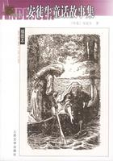
出版社：中国戏剧出版社
安徒生是丹麦19世纪著名童话作家，世界文学童话创始人。他生于欧登塞城一个贫苦鞋匠家庭，早年在慈善学校读过书，当过学徒工。为了让未来的一代过得更加幸福，安徒生决定给孩子写童话，并且每年圣诞节都出版一本这样的童话集。直到1872年因患癌症才逐渐搁笔。近40年间，共计写了童话168篇。代表作有《打火匣》、《小意达的花儿》、《拇指姑娘》、《海的女儿》、《野天鹅》、《丑小鸭》、《卖火柴的小女孩》、《白雪公主》、《影子》、《一滴水》、《母亲的故事》。

2《木偶奇遇记》
作者：卡洛·科洛迪
出版社：浙江少年儿童出版社
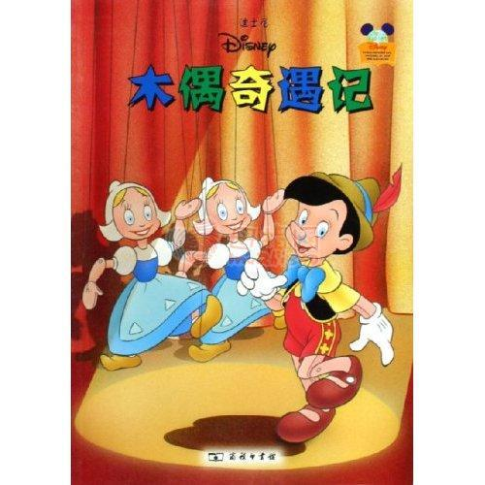
《木偶奇遇记》是一部脍炙人口的意大利著名童话，是一本图文并茂，语言诙谐有趣,通俗易懂的童话书。文章通过一系列扣人心弦的情节:匹诺曹的鼻子一说谎就会变长;孩子会因为好吃懒做变成驴子;还有那位永远不放弃对孩子的希望,有着天蓝色头发的仙女……让同学们体验到匹诺曹成长过程中的喜怒哀乐,也在皮诺曹从木偶变成小男孩的过程中明白了许多浅显而意义深刻的道理。

3《尼尔斯骑鹅旅行记》
作者：拉格洛芙
出版社：中国对外翻译出版公司
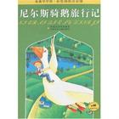
《尼尔斯骑鹅旅行记》讲的是一个不爱学习、喜欢恶作剧的顽皮孩子尼尔斯，因为捉弄了小妖精，而被小妖精用魔法变成了一个小人。他骑在他家的大白鹅背上，跟着一群大雁出发开始了长途旅行。在这次奇异的旅行中，尼尔斯增长了很多见识，结识了许多朋友，也碰到过好几个凶恶阴险的敌人。他在种种困难和危险中受到了锻炼，最后他回到了家中，恢复原形，变成了一个好孩子。
这是惟一一部荣获诺贝尔文学奖的儿童小说，也是瑞典女作家拉格洛芙最有名的作品，本书将北欧美丽的自然风物与人心灵的陶冶巧妙地熔于一炉，成为了童话史上一部难以逾越的罕世经典。她教会孩子要热爱小动物。是一本对孩子有深大意义的书。

4《爱丽丝漫游奇境记》
作者：刘易斯·卡罗尔
出版社：武汉出版社
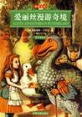
《爱丽丝漫游奇境记》是一部被公认为世界儿童文学经典的童话，由于其中丰富的想象力和和主人公奇特的经历，深受各国儿童欢迎。作者刘易斯·卡罗尔还写有续集《爱丽丝镜中奇遇记》。故事讲述了一个叫爱丽丝的小女孩，在梦中追逐一只兔子而掉进了兔子洞，开始了漫长而惊险的旅行，直到最后与扑克牌王后、国王发生顶撞，急得大叫一声，才大梦醒来。这部童话以神奇的幻想，风趣的幽默，突破了西欧传统儿童文学道德说教的刻板公式，此后被翻译成多种文字，走遍了全世界。
5《精灵鼠小弟》
作者：埃尔温·布鲁克斯·怀特
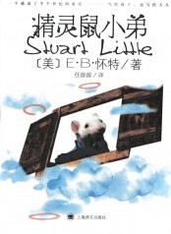
出版社：上海译文出版社
《精灵鼠小弟》是美国作家E·B·怀特（1899--1985）所著的三部被誉为“二十世纪读者最多、最受爱戴的童话”之一。 利特尔家的第二个孩子斯图尔特生下来只有两英寸高，模样活脱脱就是一只小老鼠。这位老鼠小弟心地善良、聪明伶俐，一家人里头，除了那只名叫“野茉莉”的猫，没有不喜欢它的。斯图尔特最要好的朋友是寄居在他们家的小鸟玛加洛，为了让美丽的玛加洛不受“野茉莉”的欺负，鼠小弟可真是鼓足了勇气，动足了脑筋。他发誓要把玛加洛找回来，于是开动玩具车就上了路。一路上，险情趣事层出不穷，鼠小弟历尽千辛万苦……
鼠小弟最后到底有没有找到玛加洛呢？你一定猜不着。好莱坞还根据这本书改编了一部电影呢，让这只倔强而可爱的鼠小弟征服了全世界。

6《了不起的狐狸爸爸》
作者：罗尔德·达尔
出版社：明天出版社
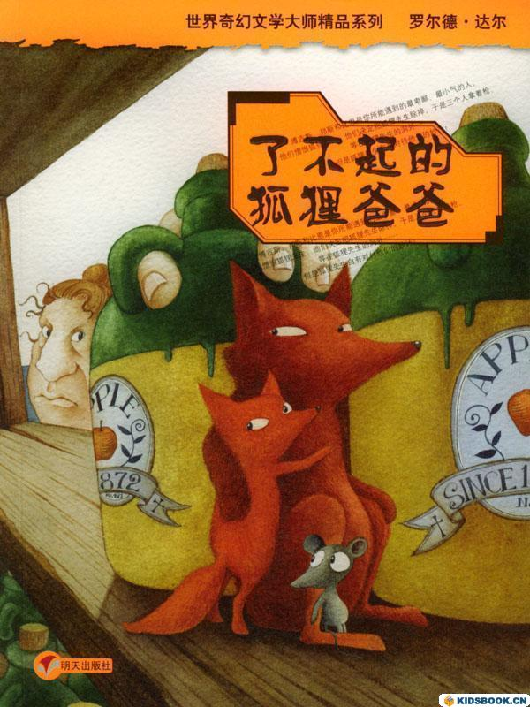
《了不起的狐狸爸爸》是一篇很有意思的童话。故事发生在一个山谷里，狐狸爸爸、狐狸妈妈和他们可爱的四个小狐狸在那里过着快乐的生活。他们的邻居是三个有钱的饲养场场主，。他们是三个坏蛋，是三个最卑鄙、最小气的饲养场主，他们憎恨狐狸先生，但这并不妨碍狐狸爸爸经常从饲养场里弄点美味的鸡、鸭、鹅回来。有一天，那三个家伙决定把狐狸爸爸除掉，他们三个人拿着枪，阴险地等在狐狸先生的洞外。于是，一场智慧和力量的较量开始了。后来呀——后来的故事你得自己去看。反正就我所知，到目前为止，那三个家伙还在洞口等着呢。

7《绿野仙踪》
作者：莱曼·弗兰克·鲍姆
出版社：天津教育出版社
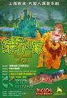
莱曼·弗兰克·鲍姆美国儿童文学作家。1900年，鲍姆45岁时写成《绿野仙踪》(即《奥茨国的魔术师》)。
本书讲述了善良的小姑娘多萝西被一场龙卷风刮到了一个陌生而神奇的国度——奥兹国，并迷失了回家的路。在那里，她陆续结识了没有脑子的稻草人、没有心脏的铁皮人和十分胆小的狮子，他们为了实现各自的心愿，互相帮助，携手协作，历尽艰险，遇到许多稀奇古怪的事情。最终，他们凭借自己非凡的智能和顽强的毅力，都如愿以偿地完成自己的心愿。

8《格列佛游记》
作者：斯威夫特
出版社：人民文学出版社
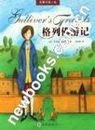
斯威夫特，英国18世纪前期最优秀的讽刺作家和政论家。小说讲述了英国船医格列佛因海难等原因流落到小人国、大人国、飞岛以及马国等地的经历，反映了18世纪前半期英国社会的一些矛盾，揭露批判了英国统治阶级的腐败和罪恶，以及英国资产阶级在资本主义原始积累时期的疯狂掠夺和残酷剥削。
在小人国里，格列佛就好像一座大山。到了大人国，格列佛便成了一个小小的“宠物”。想知道他还去了哪些稀奇古怪的地方吗？快去书中看看吧！
9《爱心树》
作者：（美）希尔弗斯坦 著，傅惟慈 译
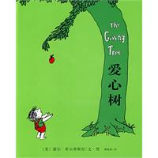
出版社：南海出版社
“从前有一棵大树，它和一个男孩儿是好朋友。每天男孩儿都跑来和它一起玩，他们很快乐。可是随着时光流逝，男孩儿长大了……” 这是一个温馨、又略带哀伤的动人故事。
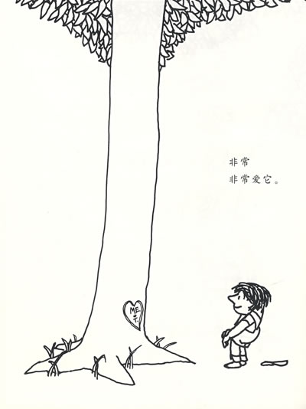
每一个人来到这个世上，都不是无牵无挂的，父母给予其生命，老师为其启智，朋友为其排忧解难。他们都是我们生命中的那棵爱心树，在我们需要他们的任何时候，都会毫无怨言地帮助我们，支持我们。而我们，尤其是现在的孩子，多像那个男孩，有了快乐独自享受，一有困难,一有挫折，才会想起他们。 昔孟母，择邻处，子不学，断机杼 ，传为美谈。岳母刺字，教导儿子精忠报国，流芳千古。诚然，爱是无私的，如果爱心是花，那么感恩就是这花结的果。但愿所有爱心之花花都会结出累累感恩的果实。

10《石头汤》
作者：琼·穆特

出版社：南海出版公司
本书讲述的是三个和尚，阿福、阿禄和阿寿，行游在一条山路上，他们想要弄明白什么使人幸福。当和尚们出现时，惊恐的村民们立刻关紧了门窗，熄灭了灯火。这些村民长年在艰难岁月中煎熬，心肠变得坚硬，不愿接纳任何人。可是，和尚们巧妙地诱使他们用石头来煮汤，村民们发现他们不自觉地付出了一些东西，而获得的回报却是自己意想不到的。作者琼·穆特以优美恬静的画风在美术及插画创作领域享有盛名，他把自己对禅宗和东方文化的热爱，融入到这个古老的巧计故事当中，以此弘扬慷慨好施的力量。

11《母鸡萝丝去散步》
作者：佩特·哈群斯
出版社：少年儿童出版社
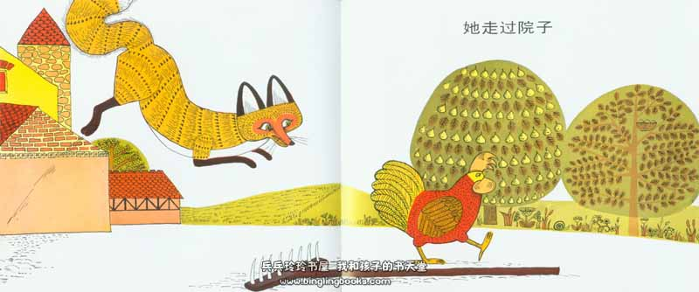
母鸡萝丝出门散步，一路上狐狸鬼鬼祟祟地跟在她后面，萝丝走过田野，经过池塘，越过稻草堆，跨过水车小屋，穿过围篱，最后萝丝毫发无伤地准时安全回到家里吃晚餐，完全没有察觉到狐狸的跟踪。可这是为什么呢？
悬疑的节奏、富变化的情节，一直紧紧抓住孩子的眼和心。生动有趣的图画让文字活灵活现，孩子享受故事时不知不觉也学到更多的知识。
书中没有几个字，而且还是隔几页才出现。整本书以画面为主，是一个真正吃透了幼儿心理的笑声不断的故事，作者甚至还给孩子们设计好了笑的时间和次数呢，快去书中数一数吧！

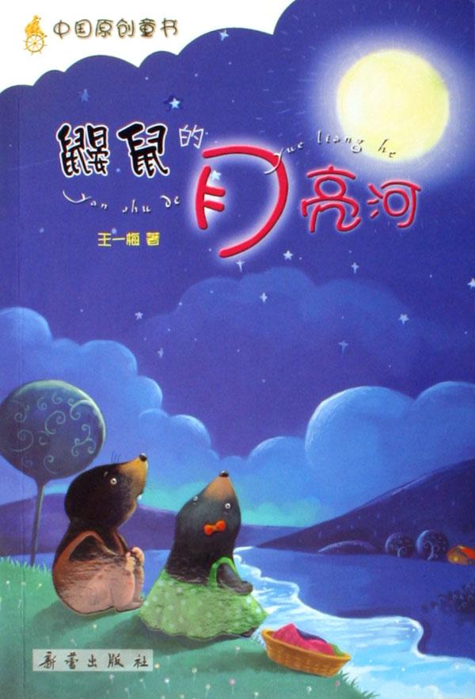
12《鼹鼠的月亮河》
作者：王一梅 著
出版社：新蕾
这里面主要讲了鼹鼠米加的故事，他们家里有九个孩子，前八个孩子是棕色的毛，但米加却是黑色的毛。米加还去了城里，在城里，他还认识了魔法师咕哩咕,他们两个一起演出，让米加一家在电视上看见了米加，米先生对米加的看法也有所改变.他们还给米加的好朋友尼里发明洗衣机，在一次演出中，咕哩咕不小心把米加变成了乌鸦,把他变到了乌鸦坡。在乌鸦坡那里，米加认识了乌鸦首领黑炭和红辣椒。有一次，老鹰铁嘴袭击乌鸦时，咕哩咕来了，结果把老鹰铁嘴变成了小鸡铁嘴.后来，他们好不容易才让米加回到了月亮河，和他的家人相聚.。
让我们跟随米加和他新结识的朋友，一起去寻找自信，实现梦想吧！

13《三毛流浪记》
作者：张乐平
出版社：少年儿童出版社
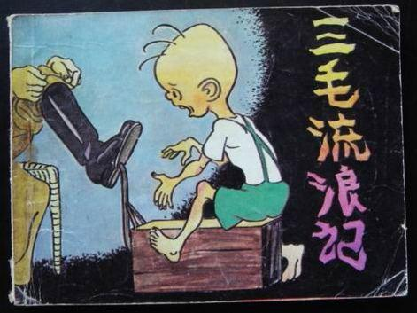
张乐平先生生前曾说，三毛是他献给全国少年儿童的礼物。虽然三毛所生活的那个时代，已经成为了过去，但是了解过去，了解历史，却是每个人都必须完成的一份答卷。因为了解过去，了解历史可以让成长的脚步更沉着、更坚实，可以让视野更宽广，心胸更博大。
在一个人成长的过程中，除了新鲜的空气，灿烂的阳光以外，更需要的冷静的思考，以及心灵的感动和震撼，而这些，在阅读三毛的时候，我们都能够得到。三毛已经永远地沉淀在无数人成长的记忆中，相信在未来的岁月里，三毛依然会带给我们许多宝贵的东西，让我们体验苦难和不幸，也学会同情，学会关怀和珍爱。
我们希望三毛不断有新的故事告诉热爱他的读者，成为孩子们永远长不大的好伙伴。

14《阿凡提的故事》
作者：艾克拜尔·吾拉木
出版社：浙江少年儿童出版社
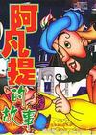
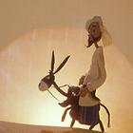
阿凡提是中国及中东阿拉伯国家家喻户晓的人物。《阿凡提的故事》将喜怒哀乐寄寓在充满智慧的嘻笑怒骂之中，从容淡定却又波澜起伏，引人入胜！一直和阿凡提相依出现的毛驴，更是以“老伙计”的独特身份，成为与主人公进行直接语言交流的对象……息息相关的大小角色彼此呼应，相映成趣。这使我们在被“阿凡提”这个人物身上的优秀品质深深吸引的同时，又深深浅浅地窥到了大千世界的一个浓缩的影像。人性的弱点和优势，在这个时候统统表露无遗……
在一些看似荒诞不经的故事背后，在喜不自禁的欢愉之余，我们的生活态度是否可以因此更健康、更乐观、更积极……

15《小学科学知识故事》
作者：曹文轩
出版社：北京大学出版社，江苏文艺出版社
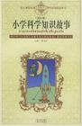
这套《小学科学知识故事》能针对小学生的年龄特点，以他们喜闻乐见的方式，讲述了一个个饶有童趣、富于启迪的故事。这不仅为他们提供了很多课本上难以见到的科学知识，对开拓视野，增长知识，了解世界有一定的帮助，而且对培养他们的好奇心、求知欲和认识兴趣，启发他们自主学习、独立思考，保护和激发他们的探索精神、创新思维，开发蕴藏在他们身上的潜在的创造性品质都有一定的积极意义。
16《克雷洛夫寓言全集》
作者：克雷洛夫
出版社：中国少年儿童出版社
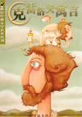
克雷洛夫(一七六九―一八四四)不仅是最杰出的俄国寓言作家，而且是世界三大寓言家之一。他出身贫苦，没有正式上过学，能够取得这样的成就除了自幼便已显露的语言艺术的天赋外，完全是靠惊人的勤奋和锲而不舍的执著追求。
本书收集了他一生创作的203篇寓言。这些寓言有着极强的人民性和现实性，蕴含着他自己的以及从父辈们那里一代一代传下来的全部生活智慧和实际经验。他的寓言都以诗体写成，语言优美、寓意深刻，常借动物和植物和形象，反映广泛的社会生活，刻画社会上各种人物的复杂性格，抒发自己的民主思想，具有一种特殊的感染力。

17《青蛙和蟾蜍——好朋友》
作者：艾诺·洛贝尔
出版社：明天出版社
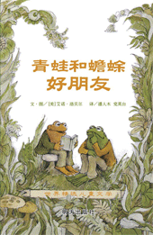
本书是由美国著名童书作家及画家艾诺·洛贝尔创作的5个小故事，《春天到了》、《讲故事》、《一颗遗失的扣子》、《那天他们去游泳》、《等信》。 描述青蛙和蟾蜍这两个好朋友温馨的友谊。故事主要是在述说主角青蛙与蟾蜍这一对好朋友生活当中的种种趣事。
文字优美流畅，叙述方式幽默童趣，故事感人又好玩，这两个角色表现出的童心及纯真的友谊将使读者会心一笑。他们的友情与默契贯串所有的故事，让读者在阅读时，从头到尾都沉浸在一种温馨的情绪中。然而，青蛙与蟾蜍特殊的个性、出人意料的行为及想法，又让故事的发展充满幽默风趣的惊喜。
18《青蛙和蟾蜍——好伙伴》
作者：艾诺·洛贝尔
出版社：明天出版社
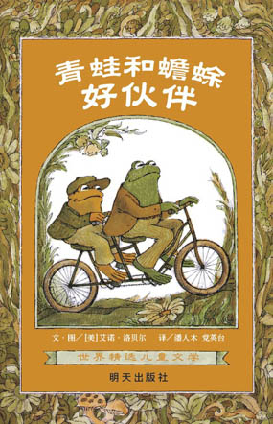
本书是由美国著名童书作家及画家艾诺·洛贝尔创作的5个小故事，《工作表》《花园》《饼干》《恶龙与巨人》《梦》。描述青蛙和蟾蜍这两个好朋友每一天所发生的点点滴滴。
在《好伙伴》一书中的第一个故事「工作表」，所撰写的故事就非常有趣，蟾蜍和我们每个人一样，总是担心自己会忘记事情，于是，列了一张「今天要做的事」的工作表，其中所列的第一件事就是“起床”，他同时要求好朋友青蛙和他一样，按表抄课，却没想到，俩人在散步中，工作表被大风吹走了，这下麻烦大了，忘了下一件事要做什么，故事也在此时进入高潮……。

19《青蛙和蟾蜍——快乐时光》
作者：艾诺·洛贝尔
出版社：明天出版社
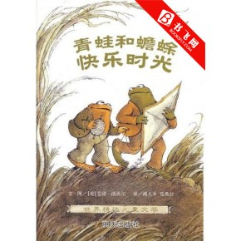
青蛙和蟾蜍－快乐时光：本书是由美国著名童书作家及画家艾诺·洛贝尔创作的5个小故事，《明天》《风筝》《颤抖的滋味》《帽子》《单独一人》。描述青蛙和蟾蜍这两个好朋友生活中的新鲜事。
作者洛贝尔运用日常生活中最平凡的场境及生活点滴，透过想象的魔力，直接带领读者打开神奇的幸福宝藏，品味最美丽、最真挚的友谊。没有严肃的教条味，也没有沉重的批判思考，满满是至真至情，挑动读者内心深处最原始而纯真的感动。

20《青蛙和蟾蜍——快乐年年》
作者：艾诺·洛贝尔
出版社：明天出版社
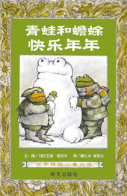
本书是由美国著名童书作家及画家艾诺·洛贝尔创作的5个小故事，《滑下山》、《转角的地方》、《冰淇淋》、《惊喜》、《圣诞夜》。 描述青蛙和蟾蜍这两个好朋友四季中发生的不同趣事。
故事感人又好玩，幽默富有童趣，运用了日常生活点滴，贴近学生生活。《圣诞夜》里，蟾蜍假想了青蛙在来路上的种种危险，他又认真地做好了解救青蛙的种种准备，读者除了感动那份惦记，大概不会笑蟾蜍的憨傻。


书，是人类文明的果实；书，是贮存知识的宝库；书，是人类进步的阶梯；书，是全世界的营养品。生活里没有书籍，就好像大地没有阳光；智慧里没有书籍，就好像鸟儿没有翅膀。让我们在希望的季节里，播撒下阅读的种子吧。
书名 | 阅读时间 |  | 交流形式 | 我也有一本好书和大家一起分享，听听我的理由。
书名 | 开始时间 | 结束时间 | 交流形式 | 我也有一本好书和大家一起分享，听听我的理由。
《安徒生童话》
《木偶奇遇记》
《尼尔斯骑鹅旅行记》
《爱丽丝漫游奇境记》
《精灵鼠小弟》
《了不起的狐狸爸爸》
《绿野仙踪》
《格列佛游记》
《爱心树》
《石头汤》
《母鸡萝丝去散步》
《鼹鼠的月亮河》
《三毛流浪记》
《阿凡提的故事》
《小学科学知识故事》
（低年级）
《克雷洛夫寓言全集》
《青蛙和蟾蜍——好朋友》
《青蛙和蟾蜍——好伙伴》
《青蛙和蟾蜍——快乐时光》
《青蛙和蟾蜍——快乐年年》

同学们，经过春的播种，夏的耕耘，现在到了收获的季节，快快梳理一下自己的收获，争当读书小博士吧！

同学们，经过春的播种，夏的耕耘，现在到了收获的季节，快快梳理一下自己的收获，争当读书小博士吧！

读书学士（ ） 读书硕士（ ） 读书博士（ ）
（我阅读了10本书） （我阅读了15本书） （我阅读了20本

